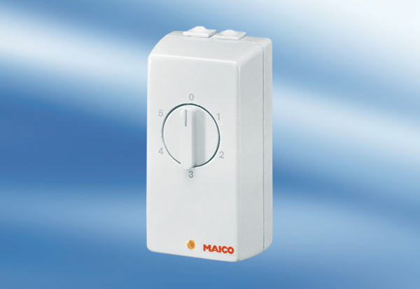TRE 0,4Verpackungseinheit: 1 StückSortiment: C
Artikelnummer: 0016.0110Hersteller: MAICO

